ОПИСАНИЕ МЕСТОПОЛОЖЕНИЯ ГРАНИЦ
Публичный сервитут ВЛ-10 кВ №связь ТЭЦ с п/с Михайловская
(наименование объекта, местоположение границ которого описано (далее - объект))
Раздел 1
Сведения об объекте
№ п/п | Характеристики объекта | Описание характеристик
1 | 2 | 3
1. | Местоположение объекта | Волгоградская область, город Михайловка
2. | Площадь объекта +/- величина  погрешности определения площади (Р +/- Дельта Р) | 15617 +/- 44 м²
3. | Иные характеристики объекта | Публичный сервитут. В целях эксплуатации объекта энергетики ВЛ-10 кВ №связь ТЭЦ с п/с Михайловская. Срок публичного сервитута 49 лет. Обладатель публичного сервитута публичное акционерное общество «Россети Юг" ИНН 6164266561, ОГРН1076164009096, почтовый адрес: 344002, г.Ростов-на-Дону, ул.Большая садовая, д.49, адрес электронной почты office@rosseti-yug.ru

Раздел 2
Сведения о местоположении границ объекта
1. Система координат СК местная г.Михайловка
2. Сведения о характерных точках границ объекта
Обозначение характерных точек границ | Координаты, м |  | Метод определения координат характерной точки | Средняя квадратическая погрешность положения характерной точки (Мt), м | Описание обозначения точки на местности (при наличии)
 | X | Y
1 | 2 | 3 | 4 | 5 | 6
1 | 37221.34 | 19165.82 | Метод спутниковых геодезических измерений (определений) | 0.1 | -
2 | 37055.14 | 19209.45 | Метод спутниковых геодезических измерений (определений) | 0.1 | -
3 | 37073.44 | 19344.44 | Метод спутниковых геодезических измерений (определений) | 0.1 | -
4 | 37071.11 | 19349.41 | Метод спутниковых геодезических измерений (определений) | 0.1 | -
5 | 37024.15 | 19403.65 | Метод спутниковых геодезических измерений (определений) | 0.1 | -
6 | 36878.57 | 19476.73 | Метод спутниковых геодезических измерений (определений) | 0.1 | -
7 | 36717.79 | 19553.35 | Метод спутниковых геодезических измерений (определений) | 0.1 | -
8 | 36711.45 | 19554.21 | Метод спутниковых геодезических измерений (определений) | 0.1 | -
9 | 36708.02 | 19552.96 | Метод спутниковых геодезических измерений (определений) | 0.1 | -
10 | 36705.23 | 19550.62 | Метод спутниковых геодезических измерений (определений) | 0.1 | -
11 | 36702.93 | 19545.69 | Метод спутниковых геодезических измерений (определений) | 0.1 | -
2. Сведения о характерных точках границ объекта
Обозначение характерных точек границ | Координаты, м |  | Метод определения координат характерной точки | Средняя квадратическая погрешность положения характерной точки (Мt), м | Описание обозначения точки на местности (при наличии)
 | X | Y
1 | 2 | 3 | 4 | 5 | 6
12 | 36702.93 | 19542.05 | Метод спутниковых геодезических измерений (определений) | 0.1 | -
13 | 36705.23 | 19537.12 | Метод спутниковых геодезических измерений (определений) | 0.1 | -
14 | 36708.02 | 19534.78 | Метод спутниковых геодезических измерений (определений) | 0.1 | -
15 | 36869.35 | 19457.86 | Метод спутниковых геодезических измерений (определений) | 0.1 | -
16 | 37011.65 | 19386.53 | Метод спутниковых геодезических измерений (определений) | 0.1 | -
17 | 37052.05 | 19339.38 | Метод спутниковых геодезических измерений (определений) | 0.1 | -
18 | 37033.05 | 19203.11 | Метод спутниковых геодезических измерений (определений) | 0.1 | -
19 | 37033.58 | 19198.07 | Метод спутниковых геодезических измерений (определений) | 0.1 | -
20 | 37036.70 | 19193.62 | Метод спутниковых геодезических измерений (определений) | 0.1 | -
21 | 37040.78 | 19191.51 | Метод спутниковых геодезических измерений (определений) | 0.1 | -
22 | 37216.85 | 19145.33 | Метод спутниковых геодезических измерений (определений) | 0.1 | -
23 | 37220.50 | 19145.33 | Метод спутниковых геодезических измерений (определений) | 0.1 | -
24 | 37223.92 | 19146.57 | Метод спутниковых геодезических измерений (определений) | 0.1 | -
2. Сведения о характерных точках границ объекта
Обозначение характерных точек границ | Координаты, м |  | Метод определения координат характерной точки | Средняя квадратическая погрешность положения характерной точки (Мt), м | Описание обозначения точки на местности (при наличии)
 | X | Y
1 | 2 | 3 | 4 | 5 | 6
25 | 37226.72 | 19148.92 | Метод спутниковых геодезических измерений (определений) | 0.1 | -
26 | 37229.01 | 19153.84 | Метод спутниковых геодезических измерений (определений) | 0.1 | -
27 | 37229.01 | 19157.49 | Метод спутниковых геодезических измерений (определений) | 0.1 | -
28 | 37227.77 | 19160.92 | Метод спутниковых геодезических измерений (определений) | 0.1 | -
29 | 37225.42 | 19163.71 | Метод спутниковых геодезических измерений (определений) | 0.1 | -
1 | 37221.34 | 19165.82 | Метод спутниковых геодезических измерений (определений) | 0.1 | -
3. Сведения о характерных точках части (частей) границы объекта
Обозначение характерных точек части границы | Координаты, м |  | Метод определения координат характерной точки | Средняя квадратическая погрешность положения характерной точки (Мt), м | Описание обозначения точки на местности (при наличии)
 | X | Y
1 | 2 | 3 | 4 | 5 | 6
- | - | - | - | - | -

Раздел 3
Сведения о местоположении измененных (уточненных) границ объекта
1. Система координат -
2. Сведения о характерных точках границ объекта
Обозначение характерных точек границ | Существующие координаты, м |  | Измененные (уточненные) координаты, м |  | Метод определения координат характерной точки | Средняя квадратическая погрешность положения характерной точки (Мt), м | Описание обозначения точки на местности (при наличии)
 | X | Y | X | Y
1 | 2 | 3 | 4 | 5 | 6 | 7 | 8
- | - | - | - | - | - | -
3. Сведения о характерных точках части (частей) границы объекта
Обозначение характерных точек части границы | Существующие координаты, м |  | Измененные (уточненные) координаты, м |  | Метод определения координат характерной точки | Средняя квадратическая погрешность положения характерной точки (Мt), м | Описание обозначения точки на местности (при наличии)
 | X | Y | X | Y
1 | 2 | 3 | 4 | 5 | 6 | 7 | 8
- | - | - | - | - | - | -

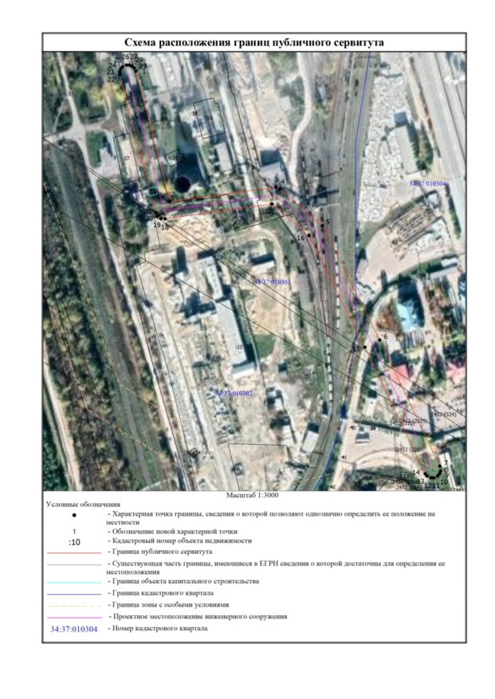

Текстовое описание местоположения границ
населенных пунктов, территориальных зон, особо охраняемых природных территорий, зон с особыми условиями использования территорий
Прохождение границы |  |  | Описание прохождения границы
от точки |  | до точки
1 |  | 2 |  | 3
1 |  | 2 | -
2 |  | 3 | -
3 |  | 4 | -
4 |  | 5 | -
5 |  | 6 | -
6 |  | 7 | -
7 |  | 8 | -
8 |  | 9 | -
9 |  | 10 | -
10 |  | 11 | -
11 |  | 12 | -
12 |  | 13 | -
13 |  | 14 | -
14 |  | 15 | -
15 |  | 16 | -
16 |  | 17 | -
17 |  | 18 | -
18 |  | 19 | -
19 |  | 20 | -
20 |  | 21 | -
21 |  | 22 | -
22 |  | 23 | -
23 |  | 24 | -
24 |  | 25 | -
25 |  | 26 | -
26 |  | 27 | -
27 |  | 28 | -
28 |  | 29 | -
29 |  | 1 | -

